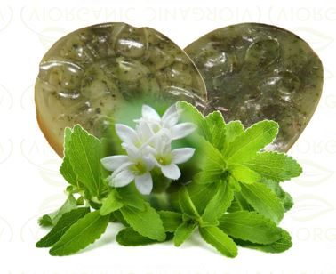
Jabón de Stevia

Características:

Jabones hechos con glicerina orgánica y esencias vegetales y/o elementos naturales, que ayudan a la piel a regenerarse de forma natural o bien estimula los tejidos para una mejor apariencia, obteniendo así un cutis terso y suave. Dependiendo de las características de cada usuario se recomienda un producto especial de acuerdo con sus necesidades.
Ingredientes: Stevia, Aceites Naturales y Glicerina orgánica.
La Stevia ha dado un paso más. además de ser un endulzante sin calorías y ha comenzado a mostrar que vale la pena en la cosmética.
Tiene propiedades suavizantes, humectantes, tonifica, acondiciona y contiene antioxidantes. También es anti fungicida y desinfectante, es un adictivo ideal en tratamientos a diferentes dermatitis, e inclusivo ayuda a la piel quemada o inflamada.
La Stevia reduce las manchas de la piel, mejorando su aspecto y aclarándola. Para acentuar esta propiedad, está el Aceite de Ricino, que por sí sólo ya es un excelente “aclarador de manchas”.
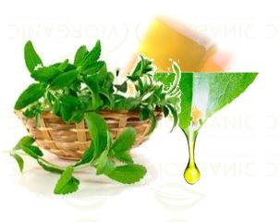
La glicerina natural es un aceite graso que se obtiene a través de aceites vegetales de diferentes plantas. Su principal función en la cosmética es que es humectante, atrae el agua y la retiene en la piel para conservar la humedad y mantener el nivel de hidratación en esta. Suaviza y alisa la piel, reduciendo pequeñas arrugas e imperfecciones, elimina la resequedad y lo áspero de la piel. Proporciona elasticidad, combate la flacidez y logra una piel con apariencia rejuvenecida. Ideal para pieles sensibles o irritadas, pieles con dermatitis o eczemas favoreciendo al proceso de recuperación de la epidermis. Ayuda a reducir la penetración de agentes irritantes en la piel.

Ventajas y Beneficios de su Consumo
- Sirve como cicatrizante
- Retarda el envejecimiento y disminuye arrugas
- Aclarado de manchas
- Es un bactericida, antiinflamatorio
- Sirve para el cuero cabelludo
- Es antioxidante
- Humecta la piel
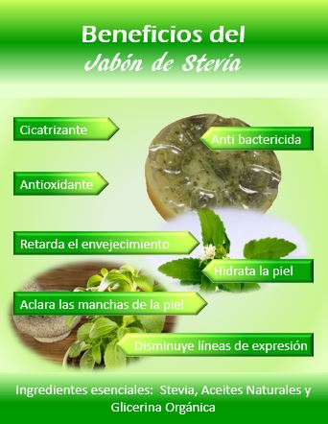
- No contiene colorantes, químicos, ni conservadores
- No se contrapone con ningún tratamiento médico
- Es para todos los tipos de piel
- Aromas de esencias naturales
- Amigable con el medio ambiente

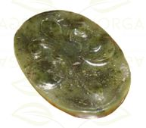
Presentaciones de Producto:

- Pieza

Modo de uso:
- Se puede utilizar en el rostro o todo el cuerpo en la ducha diaria
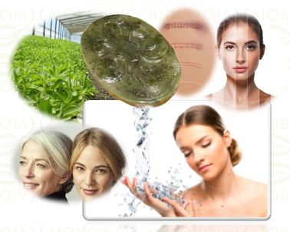

Nota: Los beneficios y propiedades de este producto natural y orgánico se catalogan dentro de la cosmética natural no siendo un tratamiento médico.

(ZUZAN, 2020)

